UNIVERSIDADE PAULISTA – UNIP EaD
Projeto Integrado Multidisciplinar

Curso Superior de Tecnologia em
Análise e Desenvolvimento de Sistemas

RODRIGO LANDIM CARNEIRO - RA 1916376

SISTEMA DE CONTROLE DE VENDAS PARA LOJA GEEK
Levantamento e análise de requisitos de um sistema de controle de vendas de uma loja de jogos, acessórios e produtos geek

UNIP POLO ANA NORTE, BRASÍLIA
2024
RODRIGO LANDIM CARNEIRO - RA 1916376
SISTEMA DE CONTROLE DE VENDAS PARA LOJA GEEK

Levantamento e análise de requisitos de um sistema de controle de vendas de uma loja de jogos, acessórios e produtos geek

Projeto Integrado Multidisciplinar em
Análise e Desenvolvimento de Sistemas

Projeto Integrado Multidisciplinar para obtenção do título de tecnólogo em Análise e Desenvolvimento de Sistemas, apresentado à Universidade Paulista – UNIP EaD.

Orientador(a): Prof. Vanessa Lessa

UNIP POLO ANA NORTE, BRASÍLIA
2024
RESUMO
O projeto consistiu em investigar e analisar os requisitos do sistema de controle de vendas para lojas de jogos, acessórios e produtos geek. O objetivo é substituir as atuais planilhas do Excel utilizadas por sistemas desktop que possuem módulos de acessibilidade para usuários com deficiência. Dada a sua raridade e disponibilidade limitada, é necessário gerir exclusivos e colecionáveis.
O desenvolvimento do sistema envolve a aplicação de conhecimentos como análise de sistemas orientados a objetos, banco de dados e gestão estratégica de recursos humanos. Também será explorado o uso de ferramentas computacionais e técnicas de modelagem de negócios, como UML. Argumentos e discussões sobre requisitos funcionais e não funcionais, usabilidade e padrões são fundamentais. O programa visa promover o trabalho em equipe e a execução de atividades interdisciplinares, buscando a integração das disciplinas envolvidas.
Palavras-chave: requisitos, sistema, controle de vendas, loja, jogos, acessórios, produtos geek, sistema desktop, módulos de acessibilidade, desenvolvimento.

ABSTRACT
The project consisted of investigating and analyzing the sales control system requirements for game stores, accessories and geek products. The goal is to replace the current Excel spreadsheets used by desktop systems that have accessibility modules for users with disabilities. Given its rarity and limited availability, it is necessary to manage exclusives and collectibles.
The development of the system involves the application of knowledge such as analysis of object-oriented systems, databases and strategic management of human resources. The use of computational tools and business modeling techniques, such as UML, will also be explored. Arguments and discussions about requirements and not working, usability and standards are fundamental. The program aims to promote teamwork and the execution of interdisciplinary activities, seeking to integrate the disciplines involved.

Keywords: requirements, system, sales control, store, games, accessories, geek products, desktop system, accessibility modules, development.

SUMÁRIO
1. INTRODUÇÃO 05
2. CASOS DE USO 06
2.1. Requisitos 06
2.1.1. Casos de Uso 06
2.2. Modelagem de Casos de uso 07
2.2.1. Cadastrar Cliente 07
2.2.1.1. Fluxo de Trabalho 08
2.2.1.2 Requisitos Relacionados 08
2.2.1.3 Tela de cadastro de cliente 09
2.2.2. Cadastrar Produto 10
2.2.2.1. Fluxo de Trabalho 11
2.2.2.2 Requisitos Relacionados 11
2.2.3. Efetuar vendas 11
2.2.3.1. Fluxo de Trabalho 12
2.2.3.2. Requisitos Relacionados 13
2.2.3.3. Tela de Cadastro de Venda 14
2.3. Regras de Uso 14
2.3.1. Login 14
2.3.2. Cadastro de usuário 15
2.3.3. Cadastro de produto 15
2.3.4. Cancelamento de vendas 15
2.4. Contexto de Uso 15
2.4.1. Usuários e Tarefas 15
2.4.2. O Ambiente 16
3. REQUISITOS 17
3.1. Requisitos Funcionais 18
3.2. Requisitos Não Funcionais 18
3.3 Requisitos Não Funcionais de Usabilidade 20
4. DIAGRAMA DE CLASSES DE ANÁLISE 22
4.1. Diagrama de Classes 22
4.2. Diagrama de Objetos 22
4.3. Classes de Análises 22
4.3.1 Elaboração do diagrama de classes de análise 23
4.4. Modelo de Entidade-Relacionamento (MER) 23
4.4.1. Entidades, atributos e relacionamentos 24
4.4.2. Modelo Entidade-Relacionamento(MER) 26
4.4.3. Diagrama de Entidade-Relacionamento (DER) 27
5. CONCLUSÃO 28
6. REFERENCIAS BIBLIOGRÁFICAS 29

1. INTRODUÇÃO
O primeiro passo para o desenvolvimento do sistema de controle de vendas de uma loja de jogos, acessórios e produtos geek é o levantamento dos dados necessários. Isso envolve identificar as informações que serão coletadas e gerenciadas pelo sistema, como dados dos clientes, produtos, vendas, entre outros.
A partir desse levantamento, é possível identificar os casos de uso do sistema, ou seja, as diferentes funcionalidades e interações que serão realizadas pelos usuários. Os casos de uso podem incluir a consulta de produtos disponíveis, o registro de vendas, a geração de relatórios, entre outros.
No sistema proposto, será necessário implementar um cadastro de clientes, permitindo a inclusão e o armazenamento das informações dos clientes da loja. Isso facilitará o processo de identificação e registro das vendas realizadas para cada cliente, bem como a consulta de seu histórico de compras.
Além disso, será necessário um cadastro de produtos, organizado por categorias. Essa estrutura permitirá uma melhor organização e busca dos produtos disponíveis na loja. Cada produto deverá possuir informações como nome, descrição, preço, disponibilidade em estoque, entre outros.
Para facilitar a utilização do sistema, os usuários devem ter a capacidade de realizar consultas, inclusões, alterações e exclusões de registros. Isso permitirá a atualização dos dados cadastrados, como informações de clientes e produtos, de forma ágil e eficiente.
Por fim, é importante descrever como será efetuada a venda no sistema. Isso inclui a seleção dos produtos desejados pelo cliente, o cálculo do valor total da compra, a aplicação de descontos, se aplicável, e o registro da venda para fins de controle de estoque e histórico de vendas.

2. CASOS DE USO
2.1. Requisitos
A empresa contratante solicitou um sistema que atendesse aos seguintes requisitos: controle de estoque e vendas, com acesso por meio de login e senha, com três níveis de acesso (estoquista, atendente e supervisor).
O estoquista terá acesso ao cadastro de produtos, permitindo realizar operações como salvar, alterar, excluir e consultar os dados dos produtos. O atendente, por sua vez, terá acesso ao cadastro de clientes, com as mesmas funcionalidades de salvar, alterar, excluir e consultar os dados dos clientes. Além disso, o atendente será responsável por realizar as vendas, tendo acesso aos dados relacionados, como código de barras, data, valores, formas de pagamento e status de pagamento e venda. O atendente poderá visualizar tanto os dados do cliente quanto os dados dos produtos.
Já o supervisor terá acesso completo ao sistema, podendo realizar todas as operações disponíveis. O supervisor será responsável por exclusões de produtos na venda ou pelo cancelamento completo de uma venda. Em caso de cancelamento da venda, o código da venda será enviado para o sistema financeiro.
2.1.1. Casos de Uso
- RF 01 - Cadastrar cliente;
- RF 02 - Alterar cliente;
- RF 03 - Excluir cliente;
- RF 04 - Consultar cliente;
- RF 05 - Cadastrar produto;
- RF 06 - Alterar produto;
- RF 07 - Excluir produto;
- RF 08 - Consultar produto;
- RF 09 - Efetuar venda;
- RF 10 - Excluir produto;
- RF 11 - Cancelar venda;
- RF 12 - Buscar cliente;
- RF 13 - Consultar preço;
- RF 14 - Efetuar login com nível de acesso.

2.2. MODELAGEM DE CASOS DE USO
2.2.1. Cadastrar Cliente
Figura 1 – Diagrama de Caso de Uso
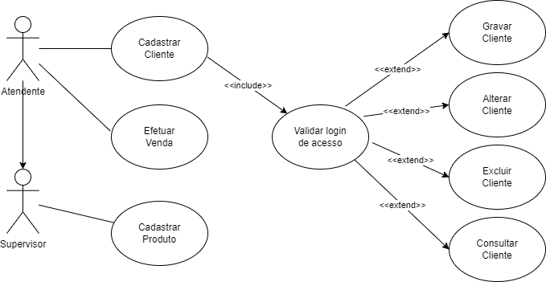
Fonte: Autor
Identificação: | Cadastrar cliente
Escopo: | Sistema de vendas e cadastros com controle de estoque
Descrição do propósito: | Esse caso de uso permite ao atendente ou supervisor realizar o cadastro de clientes no sistema da loja
Ator primário: | Atendente e supervisor
Interessados: | Loja e cliente
Pré-condições: | O sistema da loja deve estar operacional
Pós-condições: | O atendente ou supervisor pegam os dados do cliente e salvam no sistema

2.2.1.1. Fluxo de Trabalho
O atendente ou supervisor clica em cadastrar cliente;
- Inclusão para validar nível de acesso;
  - Caso o nível de acesso seja incompatível, uma mensagem é exibida.
  - Caso login e senha estejam incorretos, uma mensagem é exibida.
- Login e senha válidos são informados;
- O sistema exibe o formulário de cadastro de cliente com todas as opções;
- Os dados do cliente são preenchidos;
- Opção salvar, os dados são armazenados no sistema, uma mensagem é exibida.
- Caso existam campos em branco, uma mensagem é exibida.
  - Extensão para alterar dados do cliente.
  - Extensão para excluir um cliente.
  - Extensão para consultar um cliente.
2.2.1.2 Requisitos Relacionados
- RF 02 - Alterar cliente;
- RF 03 - Excluir cliente;
- RF 04 - Consultar cliente;
- RF 14 - Efetuar login com nível de acesso.

2.2.1.3 Tela de cadastro de cliente
Figura 2 – Tela de cadastro de cliente
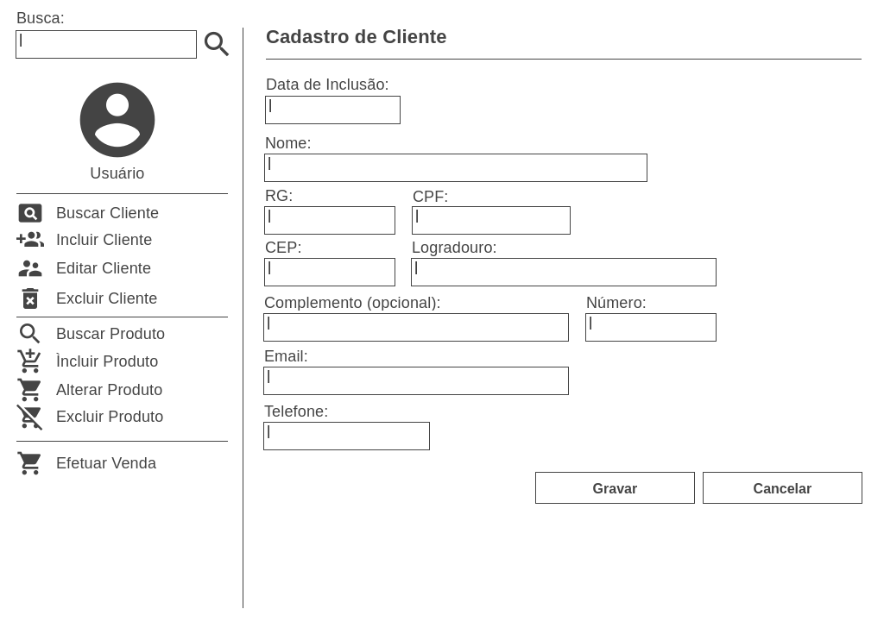
Fonte: Autor

2.2.2. Cadastrar Produto
Figura 3 – Tela de Cadastro de Produtos
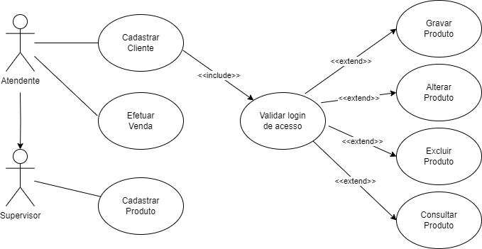
Fonte: Autor
Identificação: | Cadastrar Produto
Escopo: | Sistema de vendas e cadastros com controle de estoque
Descrição do propósito: | Esse caso de uso permite ao estoquista ou supervisor realizar o cadastro de produtos no sistema da loja
Ator primário: | Estoquista e supervisor
Interessados: | Loja e cliente
Pré-condições: | O sistema da loja deve estar operacional
Pós-condições: | O estoquista ou supervisor pegam os dados do Produto e salvam no sistema

2.2.2.1. Fluxo de Trabalho
- O estoquista ou supervisor clica em cadastrar produtos.
- Inclusão para validar nível de acesso.
  - Caso o nível de acesso seja incompatível, uma mensagem é exibida.
  - Caso login e senha estejam incorretos, uma mensagem é exibida.
- Login e senha válidos são informados.
- O sistema exibe o formulário de cadastro de produtos com todas as opções.
- Os dados do produto são preenchidos.
- Opção salvar, os dados são armazenados no sistema, uma mensagem é exibida.
  - Caso existam campos em branco, uma mensagem é exibida.
  - Extensão para alterar dados do produto.
  - Extensão para excluir um produto.
  - Extensão para consultar um produto.
2.2.2.2. Requisitos Relacionados
- RF 06 - Alterar produto;
- RF 07 - Excluir produto;
- RF 08 - Consultar produto;
- RF 14 - Efetuar login com nível de acesso.

2.2.3. Efetuar vendas
Figura 4 – Diagrama de Caso de Uso
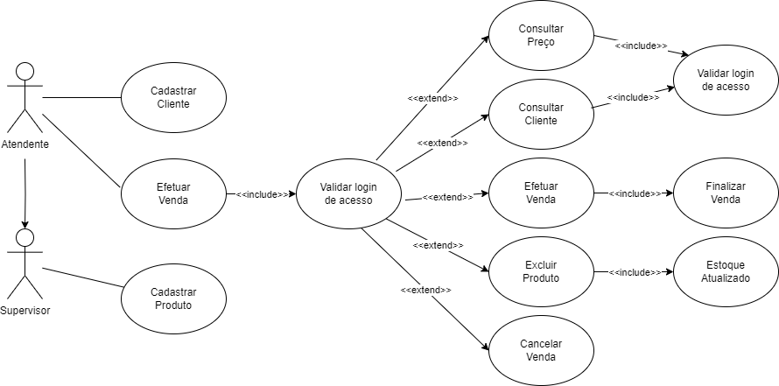
Fonte: Autor
Identificação: | Efetuar venda
Escopo: | Sistema de vendas e cadastros com controle de estoque
Descrição do propósito: | Esse caso de uso permite ao atendente ou supervisor efetuar a venda de produtos no sistema da loja
Ator primário: | Atendente e supervisor
Interessados: | Loja e cliente
Pré-condições: | O sistema da loja deve estar operacional
Pós-condições: | Os produtos são adicionados a venda é efetuada o pagamento realizado e a venda concluída

2.2.3.1. Fluxo de Trabalho
- O atendente ou supervisor seleciona efetuar venda;
- Inclusão para validar nível de acesso;
  - Caso nível de acesso seja incompatível, uma mensagem é exibida;
  - Caso login e senha estejam incorretos, uma mensagem é exibida.
- Login e senha válidos são informados;
- O sistema exibe a tela de vendas com todas as opções;
- Os produtos são adicionados através do código de barras, valor total é atualizado;
  - Caso produto não esteja cadastrado, uma mensagem é exibida;
  - Caso produto não esteja cadastrado, digitar código manualmente;
  - Extensão para buscar dados do cliente;
  - Extensão para excluir produto da venda;
  - Extensão para cancelar a venda;
  - Extensão para consultar preço.
- A forma de pagamento é selecionada;
- Opção efetuar venda, pagamento é realizado;
- Inclusão para atualizar o estoque;
- Inclusão para finalizar a venda.
2.2.3.2. Requisitos Relacionados
- RF 10 - Excluir produto;
- RF 11 - Cancelar venda;
- RF 12 - Buscar cliente;
- RF 13 - Consultar preço;
- RF 14 - Efetuar login com nível de acesso
2.2.3.3. Tela de Cadastro de Venda
Figura 5 – Tela de cadastro de venda
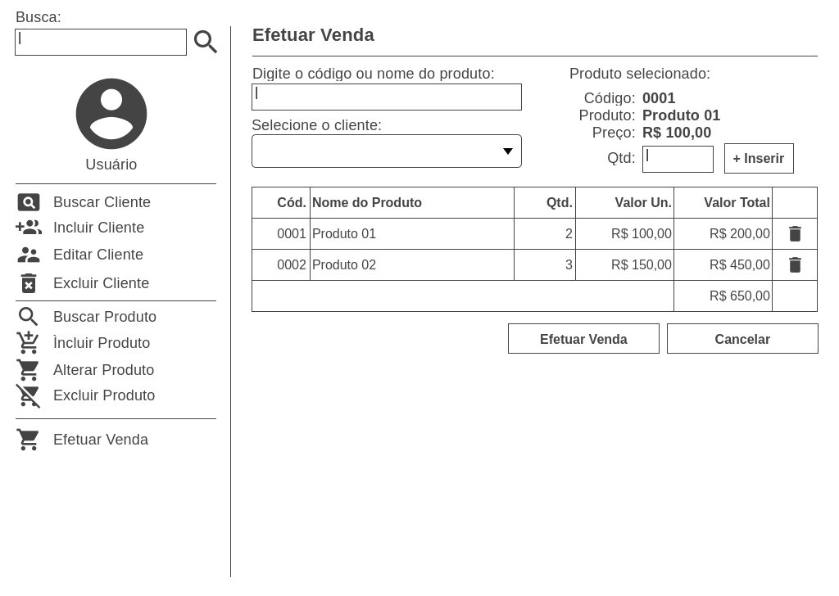
Fonte: Autor
2.3. Regras de Uso
Foram determinadas as seguintes regras de uso para o sistema:
2.3.1. Login
- Só usuários pré-cadastrados poderão ter acesso ao sistema;
- Somente funcionários terão acesso direto ao sistema;
- Somente usuários com função de Superior poderão cadastrar e excluir usuários
2.3.2. Cadastro de usuário
- Deve ser feito o cadastro do clientes para efetuar a compra;
- Somente usuários com função de Atendente/Supervisor poderão cadastrar clientes.
2.3.3. Cadastro de produto
- Somente usuários com função de Estoquista/Supervisor poderão cadastrar os produtos;
- Todos os produtos devem ser cadastrados para possibilitar a venda e o controle de movimento;
- Todos os dados devem ser preenchidos para efetuar o cadastro do produto.
2.3.4. Cancelamento de vendas
- Somente os usuários com função de administrador poderão cancelar uma venda.
2.4. Contexto de Uso
2.4.1. Usuários e Tarefas
No contexto de uso do software de controle de vendas em uma loja de jogos, acessórios e produtos geek, cada usuário (atendente, estoquista e supervisor) desempenha funções específicas e realiza tarefas distintas dentro do sistema.
Para o atendente, o software tem como objetivo principal facilitar o processo de vendas. O atendente utilizará o sistema para registrar as compras dos clientes, selecionando os produtos desejados, inserindo as informações de pagamento e atualizando o status da venda. Além disso, o atendente poderá consultar informações dos produtos, como preço, disponibilidade em estoque e detalhes do produto, para auxiliar os clientes nas suas escolhas. Também poderá realizar o cadastro e a atualização dos dados dos clientes, como nome, endereço e informações de contato, visando manter um registro atualizado e facilitar futuras interações.
O estoquista, por sua vez, tem como principal responsabilidade o controle do estoque. Através do software, o estoquista realizará tarefas como o cadastro de novos produtos, incluindo informações como nome, descrição, preço e quantidade em estoque. Também poderá atualizar os dados dos produtos, como alterar preços, registrar a entrada de novos produtos no estoque e marcar produtos como indisponíveis quando não houver mais unidades disponíveis para venda. O estoquista também terá acesso à consulta do estoque atual, podendo verificar a disponibilidade de produtos e auxiliar o atendente em caso de dúvidas ou consultas.
Por fim, o supervisor terá acesso completo ao sistema, com a responsabilidade de garantir o bom funcionamento e a integridade dos dados. O supervisor poderá realizar todas as tarefas disponíveis para o atendente e o estoquista, além de ter permissão para realizar operações de exclusão de produtos na venda ou o cancelamento completo de uma venda. Essas ações podem ser necessárias em situações excepcionais, como a identificação de erros nos registros ou a necessidade de desfazer uma venda já realizada. O supervisor também terá acesso a relatórios e informações gerenciais, permitindo uma visão ampla do desempenho das vendas, estoque e outros dados relevantes para a gestão do negócio.

2.4.2. O Ambiente
Primeiramente, é recomendável que seja disponibilizado um computador ou servidor dedicado para a instalação do software. Esse dispositivo deve possuir capacidade de processamento e memória adequadas para lidar com a carga de trabalho esperada, garantindo um desempenho fluído e sem interrupções.
Além disso, é importante que o ambiente conte com uma conexão de rede estável e rápida, para permitir a comunicação eficiente entre o sistema e outros dispositivos, como impressoras para emissão de notas fiscais e etiquetas de produtos. Uma conexão de internet confiável também pode ser necessária para a integração com sistemas externos, como o sistema financeiro ou a consulta de informações de produtos online.
Quanto ao sistema operacional, é recomendado utilizar um sistema compatível com o software escolhido, levando em consideração suas especificações e requisitos. É importante manter o sistema operacional atualizado, com as devidas correções e atualizações de segurança, para garantir a estabilidade e proteção dos dados.
Além disso, é necessário ter um ambiente físico adequado para a instalação do hardware, como um espaço apropriado para o computador ou servidor, com ventilação adequada e proteção contra poeira e umidade. É importante também garantir a segurança física do equipamento, como a utilização de fechaduras e monitoramento para evitar acessos não autorizados.
Por fim, é recomendável realizar backups periódicos dos dados do sistema, armazenando-os em um local seguro, de preferência em um dispositivo separado do equipamento principal. Dessa forma, é possível evitar a perda de dados em caso de falhas ou incidentes.

3. REQUISITOS
Os requisitos são os serviços que o sistema deve fornecer e suas restrições operacionais. Eles devem refletir as necessidades dos clientes e ser divididos em dois níveis: necessidades do usuário e necessidades do sistema.
Os requisitos do usuário são declarações de linguagem natural com diagramas que ilustram quais serviços um sistema deve fornecer a seus usuários e as restrições operacionais que o sistema deve obedecer. Eles devem ser direcionados a clientes, usuários, gerentes de projeto e arquitetos de sistema porque definem requisitos de alto nível e, entre outras coisas, definem o escopo do projeto.
Os requisitos do sistema são uma descrição mais detalhada das funções, serviços e restrições operacionais de um sistema de software. Eles devem ser direcionados a usuários, arquitetos de sistemas e desenvolvedores, pois podem definir uma sequência de implementação que afeta diretamente uma determinada solução.
Além da classificação em níveis, esses requisitos são organizados também em: requisitos funcionais e requisitos não funcionais.
3.1. Requisitos Funcionais
Esses requisitos descrevem o comportamento esperado de um sistema de software, indicando claramente o que o sistema deve ou não fazer.
3.2. Requisitos Não Funcionais
Eles descrevem restrições nos serviços fornecidos pelo sistema. Os requisitos funcionais não são suficientes para descrever o sistema, outros aspectos também precisam ser descritos, a saber: atributos do sistema e atributos do ambiente do sistema, que são chamados de requisitos não funcionais.
Os requisitos não funcionais recebem algumas classificações, como na figura abaixo:
Figura 6 – Diagrama de Requisitos Não Funcionais
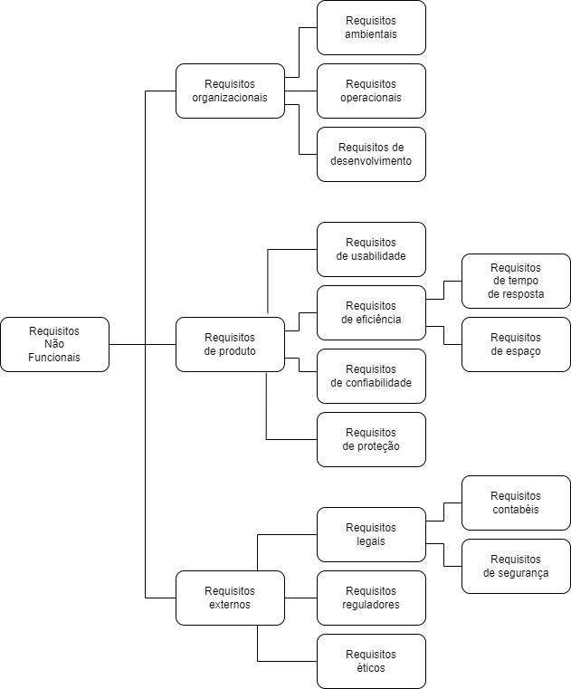
Fonte: Autor
Além dessas classificações, a norma ISO/IEC 25010:2011 também trata da classificação e definição de requisitos não funcionais. Ele descreve seis características que definem a qualidade do software: funcionalidade, confiabilidade, usabilidade, eficiência, manutenibilidade e portabilidade. Essas características também são conhecidas como atributos de qualidade e são frequentemente usadas ao lidar com requisitos não funcionais. A figura abaixo apresenta a hierarquia dos atributos de qualidade, de acordo com a classificação proposta pela norma ISO 25010.
Figura 7 – Digrama de hierarquia dos atributos de qualidade
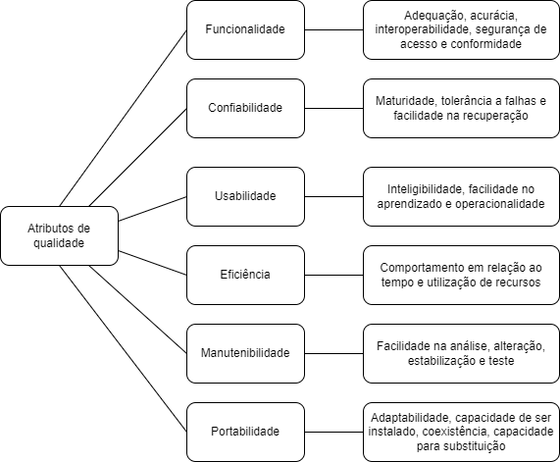
Fonte: Autor
3.3 Requisitos Não Funcionais de Usabilidade
O sistema possui fácil utilização sem muitos recursos gráficos, com adição de descrições das funções (hints) aos botões e configurações de tecla de atalho para as funções utilizadas.
Segundo a definição tradicional, a usabilidade consiste de cinco fatores:
- RNF 01 - Facilidade de Aprendizagem: Um usuário com um nível especificado de experiência deve aprender como usar o sistema em um determinado prazo especificado.
- RNF 02 - Eficiência da Tarefa: Um usuário deve poder terminar uma determinada tarefa em um prazo especificado (ou em uma quantidade de cliques do mouse).
- RNF 03 - Facilidade de Recordação: Um usuário deve poder recordar comose realizam determinadas tarefas, após um prazo especificado de não utilização do sistema.
- RNF 04 - Entendimento: Um usuário deve entender as mensagens e os alertas do sistema e o que o sistema faz.
- RNF 05 - Satisfação Subjetiva: Uma porcentagem especificada da comunidade de usuários deve expressar a satisfação de usar o sistema.
Para identificação e especificação dos requisitos não funcionais de usabilidade, utiliza-se o seguinte método:
- Identificar as principais questões de usabilidade observando as tarefas críticas, perfis de usuário, metas do sistema e problemas prévios de usabilidade.
- Escolher um estilo apropriado para expressar os requisitos:
  - Estilo de Desempenho: Especifica a velocidade que os usuários podem aprender várias tarefas e a velocidade que eles as tarefas após treinamento.
  - Estilo de Defeito: Melhor do que medir os tempos da tarefa, identifica os defeitos de usabilidade e específica a frequência com que eles ocorrem.
  - Estilo de Diretriz: Específica a aparência geral e o tempo de respostada interface de usuário pela referência a um padrão aceito e bem definido.
- Escrever requisitos reais, incluindo critérios de desempenho.
4. DIAGRAMA DE CLASSES DE ANÁLISE
4.1. Diagrama de Classes
É um diagrama UML, que tem como objetivo apresentar a estrutura estática das classes de um sistema de software.
4.2. Diagrama de Objetos
É um diagrama destinado a representar instâncias de classes, ou seja, objetos e seus respectivos links ou associações. Portanto, pode-se dizer que a base do diagrama de objetos é o diagrama de classes.
Por meio desse gráfico, você pode ver os objetos em uma determinada cena, suas informações e os relacionamentos entre eles quando a determinada cena é executada.
Diagramas de classes e diagramas de objetos são os principais diagramas que apresentam uma visão estrutural estática de um sistema, porém, em um sistema, existem aspectos dinâmicos, reações e respostas que surgem do sistema, que não são captados por essas representações.
4.3. Classes de Análises
De uma visão estrutural estática representada por um modelo de classes e objetos, origina-se um modelo estrutural dinâmico por meio do qual ocorre a realização de casos de uso, ou seja, como os objetos se relacionam efetiva e dinamicamente entre si. Para isso, identifique as responsabilidades de cada objeto antes de definir como realizar a tarefa.
Os objetos são divididos em três grupos de acordo com seu tipo de responsabilidade: classes de entidade, classes de fronteira e classes de controle, também conhecidas como classes de análise.
As classes de entidade são os objetos do mundo real mais próximos que um sistema representa, e seu principal objetivo é manter informações sobre o domínio do problema que estamos tentando resolver.
As classes de fronteira são responsáveis ​​por demarcar o ambiente interno do sistema e suas interações externas.
O objetivo da classe de controle é executar a ordem de execução dos casos de uso na estrutura de objetos do sistema, coordenar a camada interna do sistema representada pela classe entidade e a camada externa do sistema, representada pela camada limite.
4.3.1 Elaboração do diagrama de classes de análise
Diagramas de classe analíticos para projetos de sistema de software são formulados em termos de identificações de substantivos para texto e casos de uso, sua relação com seus respectivos nomes e multiplicidade entre as classes identificadas. O diagrama também mostra as propriedades e métodos de cada classe e a existência de agregação e herança.
4.4. Modelo de Entidade-Relacionamento (MER)
É um modelo conceitual que descreve os objetos (entidades) e suas características (atributos) envolvidos no domínio do negócio e como eles se relacionam entre si (relacionamentos). O modelo representa de forma abstrata a estrutura que o banco de dados obterá da aplicação.
4.4.1. Entidades, atributos e relacionamentos
O objeto principal de um relacionamento de entidade é uma entidade, porque uma entidade é uma classe de fatos que representam o mundo real. Eles representam categorias de fatos do mundo real, sejam eles concretos ou abstratos, como funcionários, departamentos, despesas, ou seja, podem ser divididos em entidades físicas e entidades lógicas.
Entidades físicas existem e são visíveis no mundo real, como o servidor de um cliente ou até mesmo um produto. Entidades lógicas são o resultado de interações entre ou com entidades físicas que fazem sentido dentro de um determinado domínio de negócios, mas fora do mundo real, elas não são objetos físicos.
Sendo assim, pode-se classificar as entidades como: fortes, fracas e associativas.
- Entidades fortes: são aquelas que existem independentemente de outras entidades. Ela possui total sentido para existir. Em nosso sistema de vendas, por exemplo, a entidade produto existe sem que outra entidade exista.
- Entidades fracas: diferente das entidades fortes, as fracas dependem que outras entidades existam, pois ela só não faz sentido. A exemplo, a entidade do nosso sistema de vendas depende da entidade produto, sendo assim uma venda sem itens não faz sentido.
- Entidades associativas: surgem quando há a necessidade de associar uma entidade a um relacionamento existente. Na modelagem Entidade-Relacionamento não é possível que um relacionamento se a associado a uma entidade. Então tornamos esse relacionamento uma entidade associativa, que a partir daí poderá se relacionar com outras entidades.
- Atributos são a representação de uma propriedade de uma entidade ou de um relacionamento, ou seja, são as características usadas para descrever cada entidade dentro do domínio, podendo ser descritivo os quais representam características particular (ex.: nome, cor), nominativos além de descritos tem a função de identificar e definir o objeto (ex.: número, código) e referenciais que é a ligação de uma entidade a outra em um relacionamento(ex.: CPF relaciona com a entidade vendas).
- Relacionamento é a representação das associações entre entidades indicadas através das cardinalidades que é o número de ocorrências de uma entidade que se relaciona com uma outra
- Relacionamentos um para um (1-1) - nesse tipo de relacionamento cada uma das entidades se referenciam obrigatoriamente apenas uma unidade da outra.
- Relacionamentos um para muitos (1-n ou 1..*) - nesse tipo de relacionamento uma das entidades pode referenciar várias unidades da outra
- Relacionamentos muitos para muitos (n-n ou *..*) - neste tipo de relacionamento cada entidade, de ambos os lados, podem referenciar múltiplas unidades da outra.
As relações do tipo 1..n também foram especificadas e propagadas a chave estrangeira para o lado n. Da mesma forma, as relações do tipo n..n foram confeccionadas acompanhado de suas tabelas de relacionamento, contendo as chaves primárias das tabelas envolvidas nessa relação.

4.4.2. Modelo Entidade-Relacionamento(MER)
Figura 8 – Modelo Entidade-Relacionamento (MER)
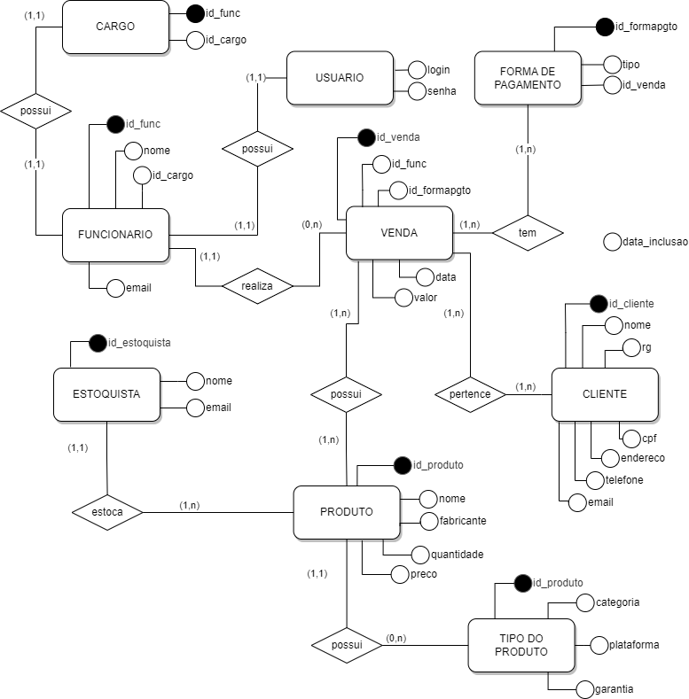
Fonte: Autor

4.4.3. Diagrama de Entidade-Relacionamento (DER)
Figura 9 – Diagrama de Entidade-Relacionamento (DER)
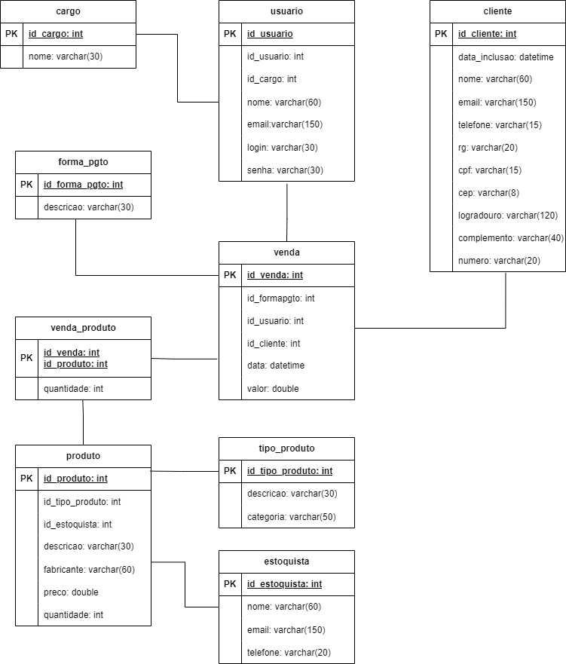
Fonte: Autor
5. CONCLUSÃO
Em preparação para o PIM VI, foi desenvolvido um sistema para loja de jogos, acessórios e produtos geek, utilizando os conhecimentos adquiridos nas disciplinas de análise de sistemas orientados a objetos, banco de dados e gestão estratégica de recursos humanos. O objetivo principal é criar um sistema capaz de cadastrar usuários e clientes, armazenando seus dados em um banco de dados relacional para futuras consultas.
Trabalhando com o cliente, os requisitos foram investigados e analisados ​​para determinar as necessidades do projeto. Determine a necessidade de implementar três níveis diferentes de acesso para cada usuário para manter a segurança e impedir o acesso não autorizado a dados confidenciais.
Usando o Modelo Entidade-Relacionamento (MER) e o Diagrama Entidade-Relacionamento (ER), você pode definir a estrutura do seu banco de dados. Além disso, são criados diagramas de classes de análise que permitem a modelagem precisa do software cliente e dos dados a serem armazenados.
Dessa forma, este trabalho avança tanto profissional quanto academicamente ao fornecer uma compreensão mais profunda dos assuntos abordados em cada disciplina e sua aplicabilidade a projetos de simulação. Esta experiência prática ajuda a consolidar conhecimentos e desenvolver competências relacionadas com as áreas de análise de sistemas, bases de dados e gestão estratégica de recursos humanos.

6. REFERENCIAS BIBLIOGRÁFICAS
AZEVEDO, João Murilo Dourado de. Estereótipos e princípios de projeto para mapeamento entre esquemas de classes de sistemas e esquemas de banco de dados utilizando o paradigma objeto. 2024, http://repositorio.ufpe.br/handle/123456789/1907 acessado 2 de junho de 2024.
BARBOSA, Heverton Thyago. Desenvolvimento web do site M2: catálogo online para a empresa Mattia Móveis. 2024, http://repositorio.pucgoias.edu.br/jspui/handle/123456789/7060 acessado 2 de junho de 2024.
CASTRO, Arley Moura; LIMA, Pedro Fernandes. Sistema universidade on-line. 2024, http://core.ac.uk/download/pdf/187130089.pdf acessado 2 de junho de 2024.
CÔRTE, Adelaide Ramos e. Automação de bibliotecas e centros de documentação: o processo de avaliação e seleção de softwares. 2024, http://www.scielo.br/j/ci/a/MQng5HLWDQ7YttzzVFRYDZj/ acessado 2 de junho de 2024.
DEVMEDIA. MER e DER: Modelagem de Bancos de Dados. 2024, https://www.devmedia.com.br/mer-e-der-modelagem-de-bancos-de-dados/14332 acessado em 2 de junho de 2024.
DEVMEDIA. Bancos de Dados Relacionais. 2024, https://www.devmedia.com.br/bancos-de-dados-relacionais/20401 acessado em 2 de junho de 2024.
FERNANDES, Carla da Costa. S-educ: Um simulador de ambiente de robótica educacional em plataforma virtual. 2024, http://repositorio.ufrn.br/handle/123456789/15464 acessado 2 de junho de 2024.

LIMA, Bruno Danny; NASCIMENTO, Vinícius Alexander Moreira; NETO, Geraldo Henrique. DESENVOLVIMENTO DE UM PROTÓTIPO PARA CONTROLE DE VENDAS DE UMA LOJA ATUANTE NO SEGMENTO DE COMÉRCIO DE ROUPAS. 2024, http://periodicos.unifacef.com.br/resiget/article/view/2771 acessado 2 de junho de 2024.
FERREIRA, Rosivan Cardoso. Desenvolvimento de um produto viável mínimo de um sistema de planejamento de recursos empresariais de estoque. 2024, http://riu.ufam.edu.br/handle/prefix/6629 acessado 2 de junho de 2024.
MARGARIDA, Marina de Oliveira. Avaliação da aplicabilidade da UML como uma ADL de software. 2024, http://monografias.ufop.br/handle/35400000/1146 acessado 2 de junho de 2024.
NATALI, João Vitor; CÂNDIDO, Thalys Fabrete. Sistema de apoio ao cadastro e correção do PIT (Plano individual de trabalho). 2024, http://repositorio.ifes.edu.br/handle/123456789/4127 acessado 2 de junho de 2024.
OLIVEIRA, Daniele Joyce Pereira de. Desenvolvimento de um sistema de banco de dados para a Empresa Casa dos Sonhos. 2024, http://dspace.sti.ufcg.edu.br:8080/xmlui/handle/riufcg/4257 acessado 2 de junho de 2024.
PERES, Darley Rosa. Modelo de qualidade para componentes de software. Universidade de São Paulo, São Paulo, Brasil, 2024, https://pdfs.semanticscholar.org/eb78/b215d8a44823f2e1583b6709cd71a840d6d1.pdf acessado em 2 de junho de 2024.
PIZZIO, Analberto Tavares. A utilização de banco de dados e sistemas de informações geográficas como ferramentas de apoio à análise dos processos de arenização no sudoeste do Rio. 2024, http://lume.ufrgs.br/handle/10183/11288 acessado 2 de junho de 2024.
P21 SISTEMAS. Qualidade de Software: O que é qualidade de software? 2024, https://p21website.com.br/teste-3/ acessado em 2 de junho de 2024.
SANTOS, Tales Augusto De Vieira. O desenvolvimento dirigido por testes e comportamento. 2024, http://repositorio.ufmg.br/handle/1843/49225 acessado 2 de junho de 2024.
TRINDADE, Nathália Rigui. Construção de intervenções a partir da aprendizagem experiencial para promover a educação para a sustentabilidade no ensino da gestão. 2024, http://www.scielo.br/j/cebape/a/nkLKfhvMV6kDjggmBkGhzbv/?lang=pt acessado 2 de junho de 2024.
ZAPAROLI, Wagner. Engenharia de requisitos: um fundamento na construção de sistemas de informação. 2024, http://periodicos.uninove.br/exacta/article/view/522 acessado 2 de junho de 2024.

